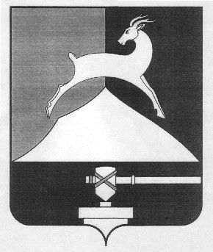
Администрация Усть-Катавского городского округа
Челябинской области

ПОСТАНОВЛЕНИЕ
От 21.06.2017 г. № 772

О проведении ярмарки

В соответствии с Федеральным законом № 131-ФЗ от 06.10.2003г.«Об общих принципах организации местного самоуправления в Российской Федерации»,Уставом Усть-Катавского городского округа,
администрация Усть-Катавского городского округа ПОСТАНОВЛЯЕТ:
1. Разрешить 24.06.2017 года на Летнем стадионе п. Первомайский, в связи с проведением праздника «Сабантуй», выездную торговлю торговым предприятиям и индивидуальным предпринимателям, следующим ассортиментом: безалкогольными напитками, мороженным, сладкой ватой, игрушками, шарами, сувенирами, галантереей.
2. Разрешить 25.06.2017года, в связи с празднованием Дня молодёжи,выездную торговлю на центральной городской площади торговым предприятиям и индивидуальным предпринимателям, следующим ассортиментом: безалкогольными напитками, мороженным, сладкой ватой, игрушками, шарами, сувенирами, галантереей.
Торговля разрешается при наличии всех необходимых документов (сертификатов, товаро-транспортных накладных).
3. Персональную ответственность за уборку торговых мест несут руководители торговых предприятий и индивидуальные предприниматели, участвующие в ярмарке.
4.Начальнику общего отдела администрации Усть-Катавского городского округа О.Л. Толоконниковой разместить настоящее постановление на информационном стенде и сайте администрации Усть-Катавского городского округа.
5. Организацию и контроль за исполнением настоящего постановления оставляю за собой.

Исполняющий обязанности главы
Усть-Катавского городского округа К.А. Самарин

Лист согласования к постановлению администрации Усть-Катавского городского округа от______________ № _________
«О проведении ярмарки»

СОГЛАСОВАНО:

Заместитель главы Усть-Катавского
городского округа – начальник Управления
имущественных и земельных отношений К.А.Самарин

Начальник юридического отдела
администрации городского округа Т.В. Мировчикова

И.о. начальника общего отдела
администрации городского округа Н.В. Козикова

Рассылка: в дело – 1
в отдел СЭР и размещения муниципального заказа – 1
в отдел полиции МВД России – 1

Исполнитель:
Н.Н. Бочкарева
тел.2-53-34

